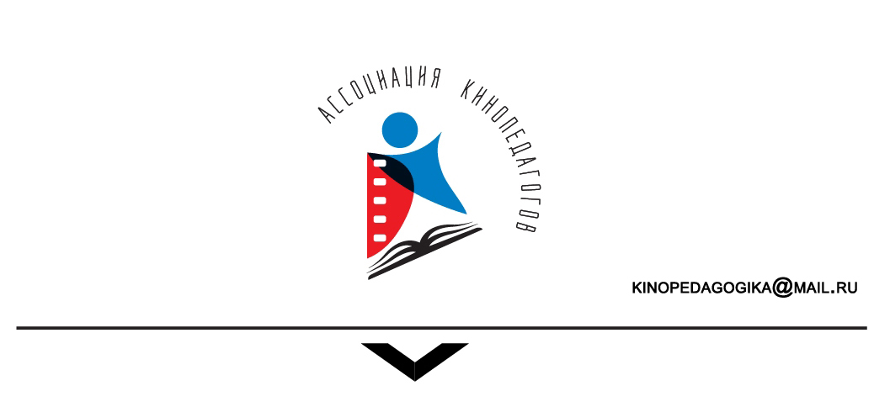

Ассоциация кинопедагогов России «Образ» приглашает 25 июня 2019 г. на семинар «Кино как инструмент нравственного воспитания личности», который состоится в Малой академии наук «Искатель» по адресу: г. Симферополь, ул. Гоголя, 26.
Ассоциация кинопедагогов – это объединение педагогов и воспитателей, использующих кинопедагогику как интерактивный метод воспитания детей и молодежи.
Ассоциация «Образ» объединила в себе лучшие проекты, такие как «Ноль+», Международный фестиваль «Мы сами снимаем кино» и проект «Киноуроки в школах России», которые показали эффективность и востребованность в медиаобразовании, как среди молодежи, так и среди детей.
Наши специалисты разработали образовательные программы в области кинопедагогики, с использованием инновационных методов и технологий, с помощью которых можно создавать качественные сюжеты образовательного и просветительского кино и анимации, ориентированные на сохранение культурного наследия, национальных, духовных и исторических традиций.
В октябре 2019 г. (дата и место проведения будет сообщено дополнительно), планируются очные 3-х дневные курсы повышения квалификации для педагогов, желающих использовать кино как инструмент воспитания детей и подростков. Слушатели курсов познакомятся с основами кинодраматургии, поучатся разрабатывать на практических занятиях сюжетную линию первоисточника, создавать персонажи, освоят основы технологии съемки и монтажа.
Целью семинара является представление различных проектов Ассоциации в области воспитания подрастающего поколения, создания механизмов продвижения практик кинопедагогики и медиаобразования в воспитательном процессе.

тел. 8 965 354 5436;
e-mail: rukpokrov@mail.ru
С уважением,
Директор фестиваля «Мы сами снимаем кино» Елена Бреднева

